

**Масажираща ролка Medisana SolidRoll, Германия**

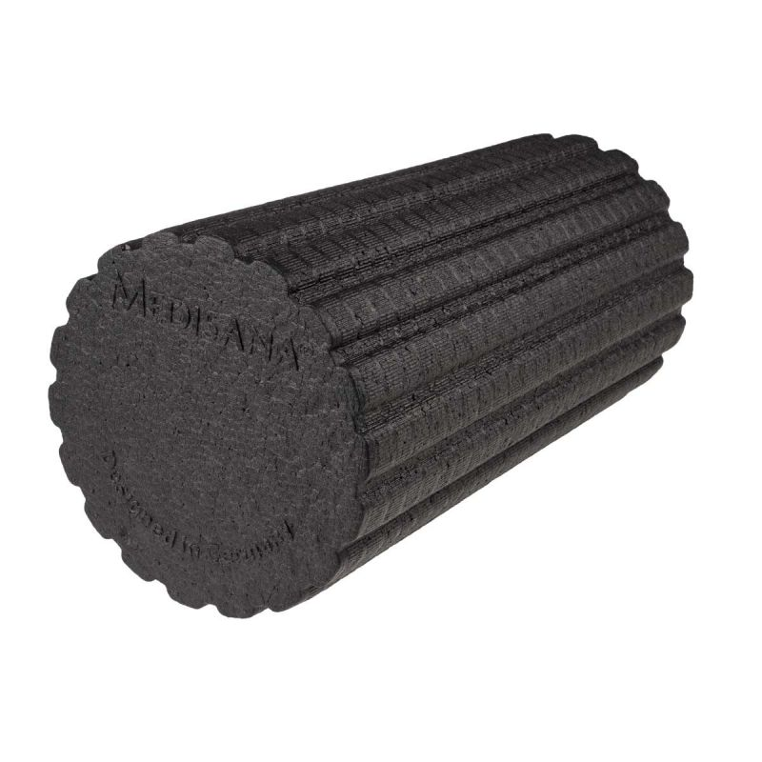 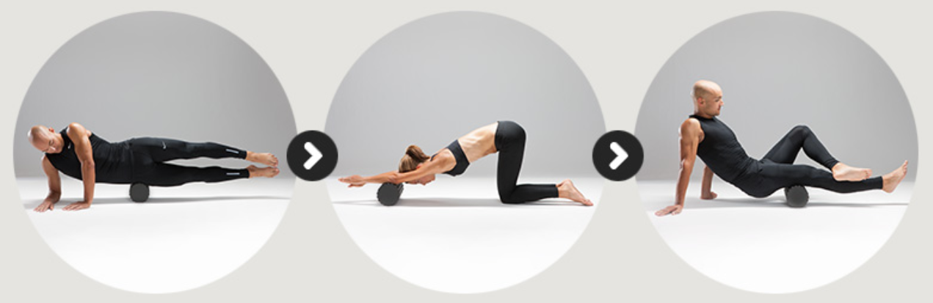

ИНСТРУКЦИЯ ЗА УПОТРЕБА

Благодарим Ви за доверието в нас и поздравления за успешния избор!

С Масажиращата ролка Medisana SolidRoll, Германия, Вие сте се сдобили с качеството на продуктите от марката MEDISANA.

Масажираща ролка Medisana SolidRoll, Германия помага за активизиране и възстановяване на мускулатурата чрез упражнения.

**Захранване**

• Използвайте устройството само по предназначение описано в инструкциите за употреба.

• Дръжте масажора далеч от топлина, горещи повърхности, влага и течности.

**Специфични групи хора**

• Това устройство не е предназначено да се използва от лица (включително деца) с ограничени физически, сензорни или умствени способности, или от лица с недостатъчен опит и/ или знание, освен ако са под наблюдение от лице, отговорно за тяхната безопасност или освен, ако те са били инструктирани за употребата на устройство.

• Децата трябва да бъдат наблюдавани, за да се гарантира, че те не си играят с устройството.

• Не използвайте уреда като заместител на медицинско лечение.

**В комплекта влизат:**

1бр.Масажираща ролка Medisana SolidRoll, Германия

1бр. Инструкция с тренировъчен план

1бр. Инструкция за употреба

**Употреба**

На схемите по-долу са показани примерни тренировачни прграми. Те ще Ви помогнат да активизирате и възстановите мускулатурата си. За по-сериозни резултати, вижте инструкцията с тренировъчен план от комплекта.

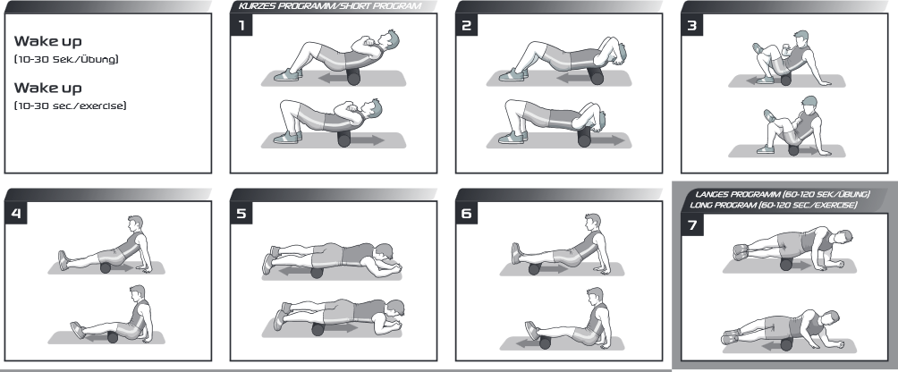

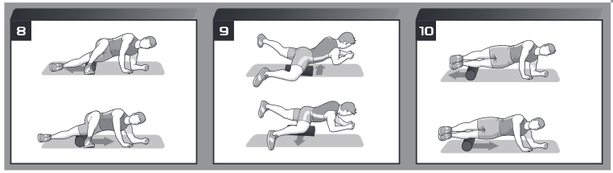

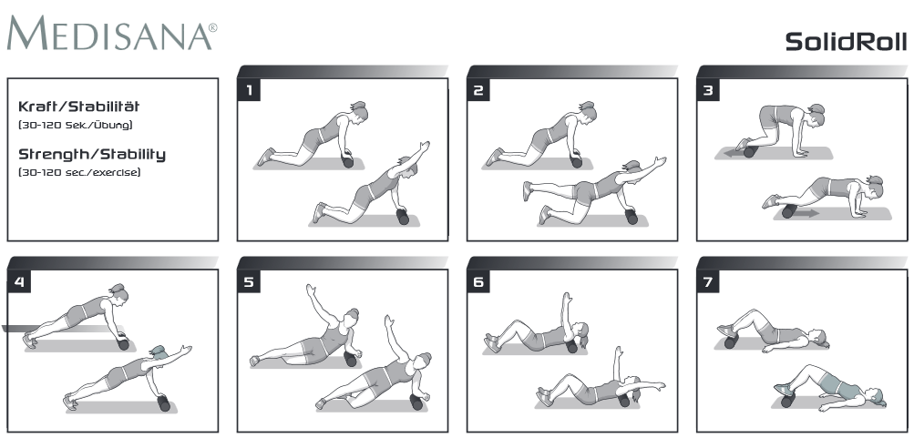

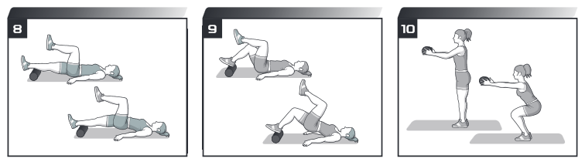

**Почистване**

Устройството не се нуждае от поддръжка.

• Сами можете да почиствате масажора.

•Почиствайте масажора само с мека кърпа, леко навлажнена с лек почистващ препарат (например сапун). При никакви обстоятелства не използвайте агресивни препарати, твърди четки, разтворители, петролни продукти, разредители или алкохол.

• Изчакайте докато устройството е напълно изсъхнало преди да го използвате отново.

Съхранявайте устройството в оригиналната му опаковка, на чисто и сухо място.

**Технически спецификации**

## Име и модел: Масажираща ролка Medisana SolidRoll, Германия Размери (Ш х ØД): 31 x 15 см

Тегло: около 0.140 кг

Повърхност: устойчива на влага

Вътрешност: с висока товароносимост

Арт. Номер: 7946